Εθνικό Μετσόβιο ΠολυτεχνείοΣχολή Ηλεκτρολόγων Μηχανικών & Μηχανικών ΥπολογιστώνΕξάμηνο 9ο: Προχωρημένα Θέματα Βάσεων Δεδομένων  
Αναφορά Εξαμηνιαίας Εργασίας

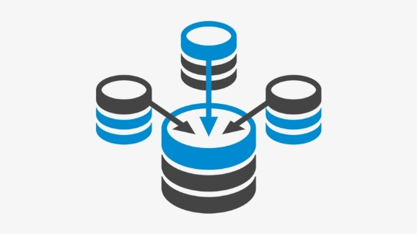

*el17088 - Στυλιανός Κανδυλάκης*

*el17025 - Χρήστος (Κίτσος) Ορφανόπουλος*

*el17XXX - Χρήστος Τσούφης*

**Μέρος 1ο**

**Ζητούμενο 1**

1. Καταρχάς κατεβάζουμε και αποσυμπιέζουμε τα απαιτούμενα αρχεία στο VM μας.

user@master: $wget --no-check-certificate \ 'http://www.cslab.ntua.gr/courses/atds/movie_data.tar.gz' -O data.tar.gz

user@master: tar -xzf data.tar.gz

1. Στη συνέχεια δημιουργούμε τον φάκελο files εντός του hdfs:

user@master: $ hadoop fs -mkdir hdfs://master:9000/files

1. Τέλος προσθέτουμε διαδοχικά τα τρία αρχεία:

user@master: $ hadoop fs -put movie_genres.csv hdfs://master:9000/files

user@master: $ hadoop fs -put movies.csv hdfs://master:9000/files

user@master: $ hadoop fs -put ratings.csv hdfs://master:9000/files

Τα αρχεία μας τώρα βρίσκονται στο hdfs: <http://83.212.76.41:50070/explorer.html#/files>

**Ζητούμενο 2**

1. Καταρχάς κατεβάζουμε και αποσυμπιέζουμε τα απαιτούμενα αρχεία στο VM μας.

user@master: $wget --no-check-certificate \ 'http://www.cslab.ntua.gr/courses/atds/movie_data.tar.gz' -O data.tar.gz

user@master: tar -xzf data.tar.gz

1. Στη συνέχεια δημιουργούμε τον φάκελο files εντός του hdfs:

user@master: $ hadoop fs -mkdir hdfs://master:9000/files

1. Τέλος προσθέτουμε διαδοχικά τα τρία αρχεία:

user@master: $ hadoop fs -put movie_genres.csv hdfs://master:9000/files

user@master: $ hadoop fs -put movies.csv hdfs://master:9000/files

user@master: $ hadoop fs -put ratings.csv hdfs://master:9000/files

Τα αρχεία μας τώρα βρίσκονται στο hdfs: <http://83.212.76.41:50070/explorer.html#/files>